Содержание

1 Теоретические вопросы 3
1.1 Уровни представления данных: концептуальный, внешний и внутренний 3
1.2 Макросы в MS Access: создание макроса, окно макроса, сохранения и проверка работы макроса. 4
2 Разработка базы данных 8
2.1 Таблицы и структура 8
2.2 Схема данных 9
2.3 Запросы и структура 9
2.4 Формы данных 12
2.5 Отчеты 13
2.6 Главная форма 14
Список литературы 16

1 Теоретические вопросы

1.1 Уровни представления данных: концептуальный, внешний и внутренний

http://Student.Gomel.by
+375 29 3862740

Обеспечение независимости структуры базы данных от хранимой в ней информации основано на том, что разнообразные пользовательские представления в виде неоднородных моделей описываются множеством внешних схем. Концептуальная схема дает обобщенное описание пользовательских представлений и не зависит от принципов конкретной реализации базы данных. В свою очередь, структура базы данных определяются собственной внутренней схемой.
Введение в рассмотрение трех уровней представления данных приводит к тому, что для обеспечения доступа к данным необходимо обеспечить три уровня отображения:
1) внешняя модель – концептуальная модель;
2) концептуальная модель – внутренняя модель;
3) внутренняя модель – физическая база данных.
Первые два типа обеспечиваются СУБД, последний – средствами операционной системы компьютера.
Механизм обеспечения независимости прикладных программ от данных состоит в следующем. Отображение внешняя модель – концептуальная модель обеспечивает независимость прикладных программ от логической структуры, определяемой концептуальной моделью. Изменение этой структуры не требует модификации прикладных программ, меняется лишь отображение внешняя модель – концептуальная модель.
Отображение концептуальная модель – внутренняя модель обеспечивает независимость логической и физической структур базы данных.
Отображение внутренняя модель – физическая база данных обеспечивает независимость операций хранения и обработки данных от используемых технических средств. Для этого используются либо стандартные методы доступа операционных систем к данным, либо разрабатываются собственные методы доступа СУБД.
Таким образом, изменение структуры данных на одном из уровней представления (в одной из моделей) приводит лишь к необходимости изменения отображения этого уровня на смежные. Это и обеспечивает независимость данных от прикладных программ пользователей.

1.2 Макросы в MS Access: создание макроса, окно макроса, сохранения и проверка работы макроса.

К событиям, которым можно назначить макросы относятся, например, нажатие кнопки для вывода на экран запроса, формы, отчета и т.д.
Таким образом, основное назначение макросов — это создание удобного интерфейса приложения, в котором формы и отчеты открывались бы при нажатии кнопок в формах или на панелях инструментов. Чтобы при открытии приложения на экране отображалось не окно База данных, а главная кнопочная форма, которая создается с целью навигации по базе данных, т.е. в качестве главного меню БД.
Рассмотрим создание макросов в окне Конструктора макросов, которое открывается командой Создать в окне базы данных на вкладке Макросы. Окно Конструктора макросов разделено по горизонтали на две части: панель описаний и панель аргументов. В панели описаний по умолчанию выводится два столбца: столбец для ввода макрокоманд и столбец для ввода примечаний. Макрокоманда - это инструкция, определяющая выполняемые действия в макросе.
В строке столбца Макрокоманда из раскрывающегося списка можно выбрать требуемую макрокоманду, а в строке столбца Примечание можно описать действие, выполняемое макрокомандой.

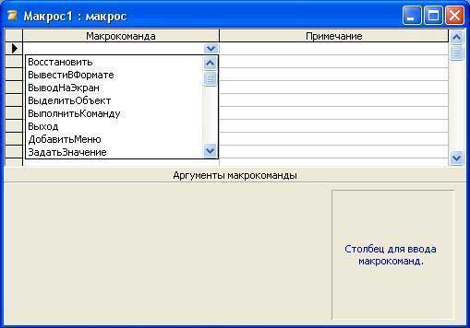
Рисунок 2 – Вставка макрокоманды

Панель аргументов макрокоманды, которая появляется в окне Конструктора макросов после ввода макрокоманды, позволяет выбрать требуемые аргументы, из списка который отображается для данной макрокоманды. Макросы могут содержать как набор макрокоманд, так группу макросов.
Для быстрого создания макроса в окне Конструктора макросов можно использовать следующую технологию. Первое, что необходимо выполнить, так это открыть базу данных и выбрать (выделить) требуемый объект в окне базы данных. Затем одним из способов (из панели инструментов, из строки меню или из окна базы данных) открыть окно Конструктора макросов и переместить с помощью мыши выбранный объект из окна базы данных в строку макрокоманда в окне Конструктора макросов.
Чтобы создать макрос, открывающий таблицу, надо переместить с помощью мыши эту таблицу из окна БД в строку Макрокоманда окна Конструктора макросов. Кроме того, в аргументах макрокоманды можно установить Режим - Просмотр, Режим данных - Только чтение.

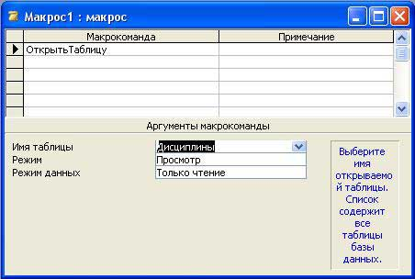

Рисунок 3 – Выбор таблицы

Аналогичным способом можно создавать макросы: Открыть форму, Открыть запрос, Открыть отчет или Запуск макроса.

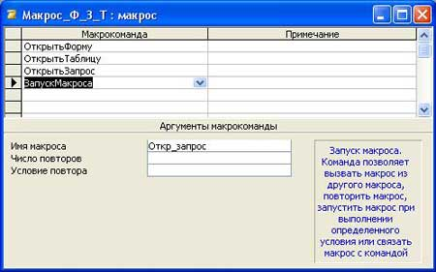
Рисунок 4 – Создание составного макроса

Для запуска созданных макросов с панели инструментов необходимо создать кнопку на одной из панелей инструментов. Рассмотрим создание кнопки для запуска макроса Откр_запрос на стандартной панели инструментов, которая открывается в окне приложения по умолчанию. Сначала надо выбрать макрос в окне базы данных на вкладке макросы и перетащить его на панель инструментов, На панели инструментов появится кнопка Откр_запрос.



Рисунок 5 – Кнопка макроса

Для удаления кнопки с панели инструментов надо щелкнуть правой кнопкой на панели инструментов и из контекстного меню выбрать команду Настройка. В появившемся окне диалога Настройка на вкладке Команды в списке Категории выделить строку Все макросы. Перетащить левой кнопкой мыши кнопку с панели инструментов в список Команды окна диалога Настройка. В результате кнопка Откр_запрос будет удалена с панели инструментов.

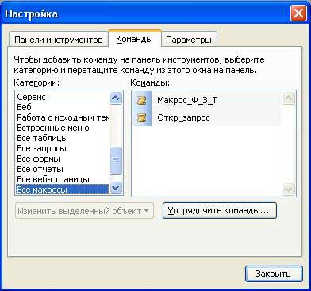

Рисунок 6 – Настройка панелей

2 Разработка базы данных

2.1 Таблицы и структура

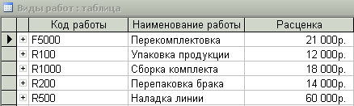

http://Student.Gomel.by
+375 29 3862740

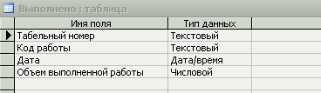

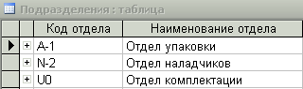

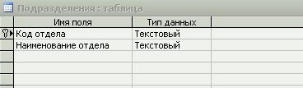

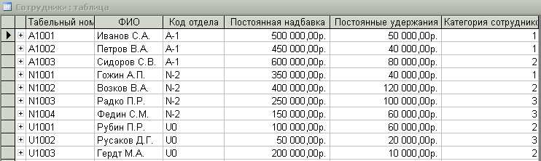

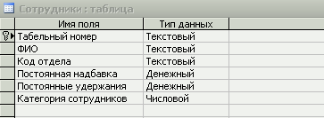

2.2 Схема данных

http://Student.Gomel.by
+375 29 3862740

2.3 Запросы и структура

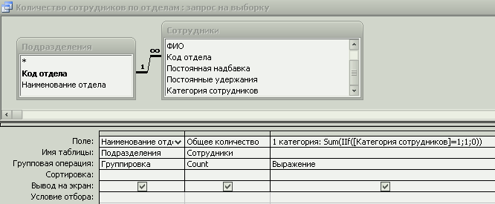

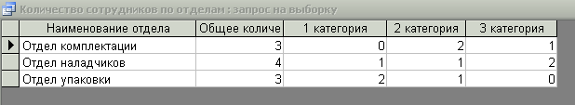

http://Student.Gomel.by
+375 29 3862740

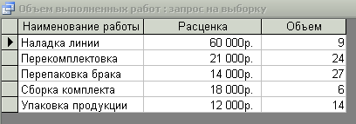

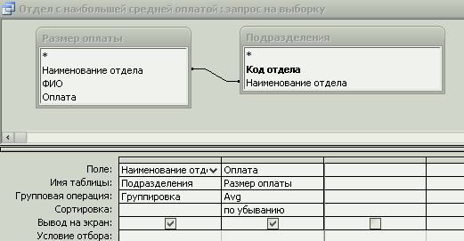

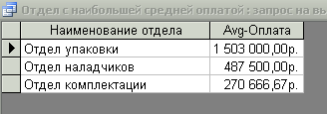

http://Student.Gomel.by
+375 29 3862740

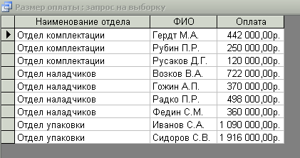

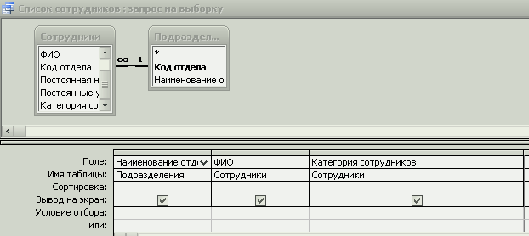

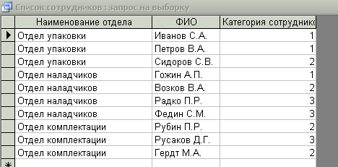

2.4 Формы данных

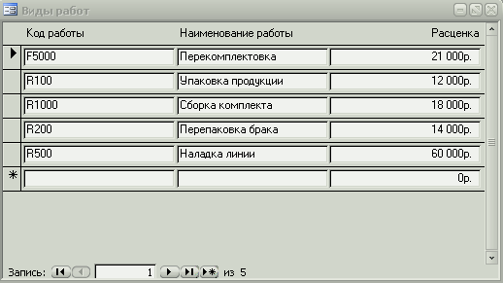

http://Student.Gomel.by
+375 29 3862740

2.5 Отчеты

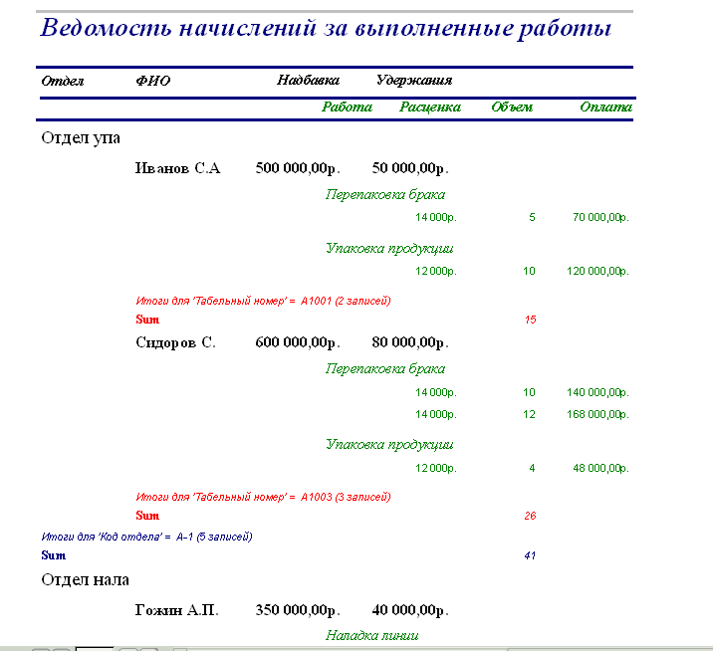

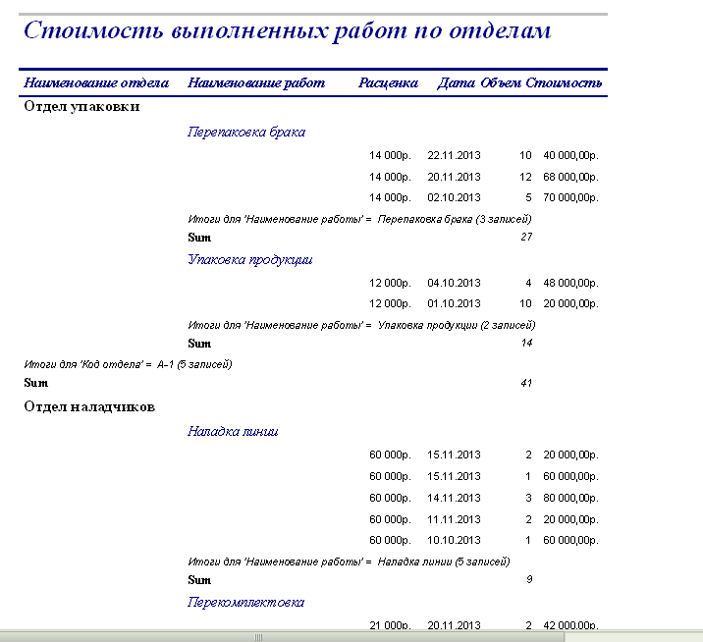

2.6 Главная форма

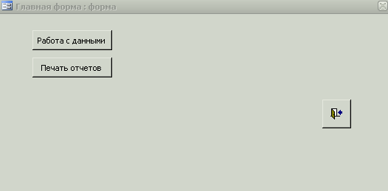

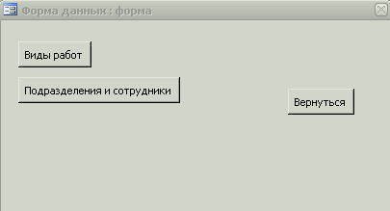

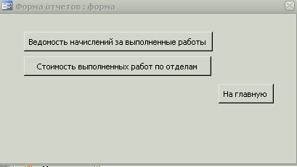

Список литературы

1 Бородин, А.И. Access - для самостоятельного освоения / А.И.Бородина, Л.И.Крошинская, Е.Н.Лядинская. – Мн. : НО ООО «БИП-С», 2002.
2 Анисимова, Ж.Н. Создание баз данных в СУБД Access / Ж.Н. Анисимова. - Мн. : БГУ, 1998.
4 Демин В. М., Кузин А. В. Разработка баз данных в системе Microsoft Access: Учебник. Издательство: ИНФРА-М, ИЗДАТЕЛЬСКИЙ ДОМ, Форум, 2005.
5 Савицкий Н.И. Технологии организации, хранения и обработки данных: Учебное пособие. Издательство: ИНФРА-М, 2001.
6 Лыч Ю.П., Шинкевич Т.Л. Технологии организации, хранения и обработки данных: Пособие для самостоятельной работы Часть 1. – Гомель: Белорусский государственный университет транспорта. 2003.
7 Лыч Ю.П. Технологии организации, хранения и обработки данных: Пособие для самостоятельной работы Часть 2. – Гомель: Белорусский государственный университет транспорта. 2003.

